Seminarski rad
Fakultet: Fakultet Tehničkih nauka u Novom Sadu
Smer: SIIT

Tema: Mikroservisna aplikacija za upravljanje studentskim domovima sa otvorenim podacima

Predmet: Tehnologije i sistemi eUprave
Profesor: Marko Marković
Student: Nikola Đurein, SR33/2022
Mesto i godina: Novi Sad, 2025.

Sažetak
U ovom radu je opisana mikroservisna aplikacija za upravljanje studentskim domovima. Rešenje se zasniva na arhitekturi sa više servisa – Auth-service za autentikaciju i upravljanje korisnicima, Dorm-service za upravljanje domovima i studentskim zahtevima, Open-data-service za objavljivanje i analizu otvorenih podataka, te API Gateway kao centralnu tačku pristupa. Za komunikaciju između servisa korišćeni su REST API-jevi i asinhrona razmena poruka pomoću RabbitMQ. Razvijen je prototip sistema koji omogućava studentima podnošenje i praćenje zahteva za useljenje, iseljaj, administraciju domova kao i dostupnost javnih statističkih podataka. Predloženo rešenje unapređuje transparentnost i efikasnost u upravljanju studentskim smeštajem

Ključne reči
- mikroservisi
- studentski domovi
- otvoreni podaci
- REST API
- docker
- zahtevi studenata

Sadržaj
1. Uvod
2. Srodna rešenja
- 2.1. Primer srodnih rešenja
- 2.2. Izvor primera
3. Pregled korišćenih tehnologija
4. Specifikacija zahteva
- 4.1. Funkcionalni zahtevi
- 4.2. Nefunkcionalni zahtevi
5. Specifikacia dizajna
- 5.1. Arhitektura dizajna
- 5.2. Model
6. Implementacija
7. Demonstracija
- 7.1. Scenario useljenje studenta u dom
8. Zaključak
9. Literatura

1. Uvod
Upravljanje studentskim domovima predstavlja izazovan zadatak za obrazovne ustanove i državne institucije, jer uključuje veliki broj studenata, različite tipove smeštaja, zahteve za useljenje i iseljenje, kao i rešavanje tehničkih problema u sobama. Tradicionalno, ovakvi procesi su se obavljali ručno ili kroz centralizovane monolitne aplikacije, što je često dovodilo do neefikasnosti, kašnjenja i nedostatka transparentnosti.
Sa razvojem informacionih tehnologija i digitalizacijom javne uprave, javila se potreba za modernim rešenjem koje će omogućiti automatizaciju i digitalnu dostupnost svih procesa vezanih za studentski smeštaj. Motivacija za izradu ovog sistema potiče iz potrebe da se studentima olakša prijava i praćenje njihovih zahteva, a administratorima omogući efikasno upravljanje domovima i svim povezanim procesima. Pored toga, značajan aspekt predstavlja i dostupnost otvorenih podataka, koji omogućavaju analizu i transparentnost sistema, što doprinosi donošenju kvalitetnijih odluka i javnoj kontroli.
Predloženo rešenje zasniva se na mikroservisnoj arhitekturi, gde su funkcionalnosti podeljene u nezavisne servise: Auth-service za upravljanje korisnicima i ulogama, Dorm-service za upravljanje domovima i zahtevima, Open-data-service za objavljivanje javnih statističkih podataka, te API Gateway kao centralna tačka pristupa. Komunikacija između servisa realizovana je korišćenjem REST API-ja i asinhrone razmene poruka pomoću RabbitMQ.
Ostatak rada je organizovan na sledeći način. U drugom poglavlju dat je pregled srodnih rešenja i korišćenih tehnologija. Treće poglavlje objašnjava specifikaciju funkcionalnih i nefunkcionalnih zahteva sistema. U četvrtom poglavlju opisana je specifikacija dizajna rešenja. Peto poglavlje se odnosi na implementaciju servisa, dok je u šestom poglavlju prikazana demonstracija rada sistema. Na kraju, u sedmom poglavlju dat je zaključak sa osvrtom na prednosti, nedostatke i moguće pravce unapređenja rešenja

2. Srodna rešenja
U ovom odeljku prikazana su postojeća rešenja za upravljanje studentskim domovima i srodnim oblicima smeštaja. Analiza postojećih sistema omogućava da se sagleda koje funkcionalnosti su već razvijene, koje prednosti donose i koje nedostatke je moguće prevazići u predloženom rešenju.

2.1. Primer srodnih rešenja
Jedan od najpoznatijih primera je sistem StarRez [1], koji se koristi na brojnim univerzitetima širom sveta. Ovaj sistem omogućava potpunu digitalizaciju procesa useljenja i iseljenja, upravljanje sobama i plaćanjima, kao i integraciju sa akademskim informacijskim sistemima. Prednost ovog rešenja je bogata funkcionalnost i dugogodišnje iskustvo u primeni, dok je njegova mana visoka cena i zatvorenost koda, što onemogućava prilagođavanje specifičnim potrebama.
Drugi primer je eStudent Housing [2], veb aplikacija namenjena univerzitetima koja studentima omogućava podnošenje zahteva za smeštaj i komunikaciju sa administracijom. Prednost ovog sistema je jednostavan korisnički interfejs i pristupačnost preko interneta, dok su nedostaci ograničene analitičke mogućnosti i nedostatak javno dostupnih podataka za dalju analizu.

2.2. Izvor primera srodnih rešenja
• 1] StarRez. (2023). Student Housing Software. Dostupno na: https://www.starrez.com
• [2] Student Housing Solutions. (2022). eStudent Housing Platform. Dostupno na: https://www.estudenthousing.com

3. Pregled korišćenih tehnologija
API Gateway
API Gateway je komponenta koja predstavlja jedinstvenu ulaznu tačku za sve zahteve prema mikroservisnoj arhitekturi. Njegova uloga je da prosleđuje pozive odgovarajućim servisima, obezbeđuje sigurnost, balansiranje opterećenja, keširanje i praćenje saobraćaja. Na ovaj način klijenti ne moraju da komuniciraju direktno sa svakim servisom, već samo preko jedinstvene adrese, što pojednostavljuje arhitekturu i povećava fleksibilnost sistema.
MongoDB
MongoDB je nerelaciona (NoSQL) baza podataka zasnovana na dokumentima. Umesto klasičnih tabela, podaci se čuvaju u obliku JSON-sličnih dokumenata, što omogućava veliku fleksibilnost u modelovanju podataka. Prednosti MongoDB-a uključuju horizontalnu skalabilnost, brze operacije nad velikim količinama podataka i mogućnost rada sa polustrukturisanim ili nestrukturisanim podacima.
Angular
Angular je front-end JavaScript framework otvorenog koda, razvijen i održavan od strane kompanije Google. Namenjen je za izradu dinamičkih i interaktivnih veb aplikacija. Angular koristi koncept komponenti i omogućava razvoj aplikacija koje su lako održive i skalabilne. Njegove prednosti uključuju dvosmerno povezivanje podataka (data binding), bogatu kolekciju gotovih alata i podršku za modularni razvoj.
Spring Boot
Spring Boot je Java framework koji omogućava brzo kreiranje i pokretanje samostalnih aplikacija zasnovanih na Spring ekosistemu. On pojednostavljuje konfiguraciju aplikacija, jer dolazi sa unapred pripremljenim podrazumevanim podešavanjima i integracijom sa različitim bibliotekama. Prednost Spring Boot-a je što omogućava razvoj mikroservisa i kompleksnih sistema uz minimalno vreme potrebno za inicijalnu konfiguraciju.
Docker
Docker je platforma koja omogućava pakovanje aplikacija i svih njihovih zavisnosti u kontejnere. Kontejneri predstavljaju lagane i prenosive jedinice koje se mogu pokretati na različitim okruženjima bez dodatne konfiguracije. Prednosti Dockera uključuju jednostavnije testiranje, skaliranje i implementaciju aplikacija, kao i efikasnije korišćenje resursa u poređenju sa tradicionalnim virtuelnim mašinama.

4. Specifikacija zahteva
U ovom poglavlju opisani su funkcionalni i nefunkcionalni zahtevi softverskog rešenja za upravljanje studentskim domovima. Funkcionalni zahtevi definišu koje usluge sistem treba da pruži korisnicima, dok nefunkcionalni zahtevi određuju osobine koje sistem mora posedovati da bi bio pouzdan, siguran i efikasan.
4.1. Funkcionalni zahtevi
Funkcionalni zahtevi su prikazani putem UML dijagrama slučajeva korišćenja i detaljno opisuju akcije koje korisnici mogu da preduzmu u sistemu. Sistem podržava dva tipa korisnika: student i admin.
- Studenti nakon odobrenja useljenja imaju mogućnost odabira tipa sobe, ocenjivanje doma, pregleda statusa svojih zahteva i odjave iz doma.
- Administratori imaju mogućnost CRUD operacija nad domovima, upravljanja zahtevima za useljenje i iseljenje i pristupa svim javnim i statističkim podacima.
Funkcionalni zahtevi su ilustrovani kroz četiri UML Use Case dijagrama, koji su raspoređeni prema grupama korisnika i osnovnim funkcionalnostima sistema.Na prvoj stranici imamo prikaz Dorm servisa i Open data servisa use case dijagrama. Dok na sledećoj strani imamo prikaz Request i Auth servisa use case dijagrama.
Slika 1- UseCase dijagram Dorm servisa
Slika 2- UseCase dijagram Open data servisa
Slika 3- UseCase dijagram Auth servisa
Slika 4- UseCase dijagram Request servisa

Slika 1.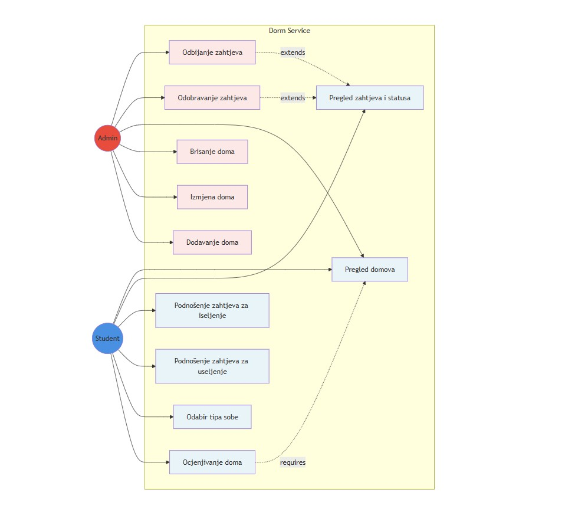Slika 2.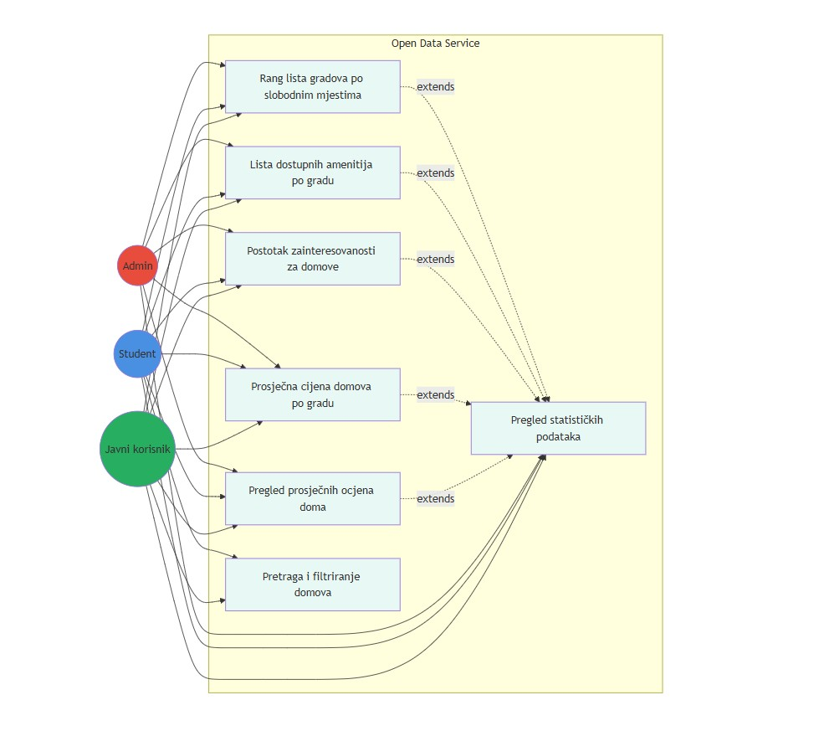
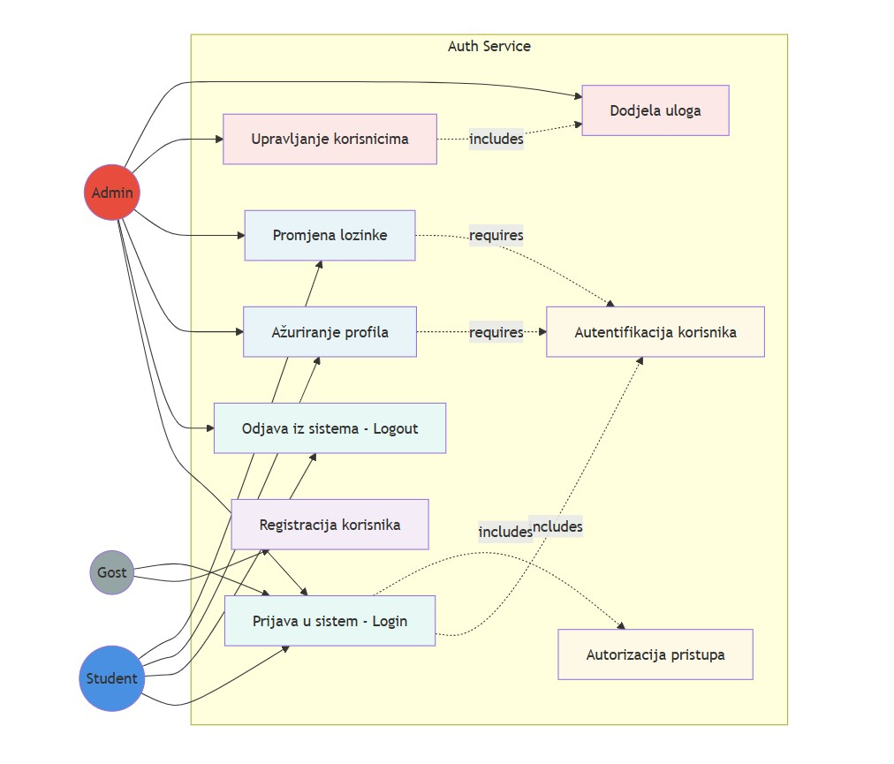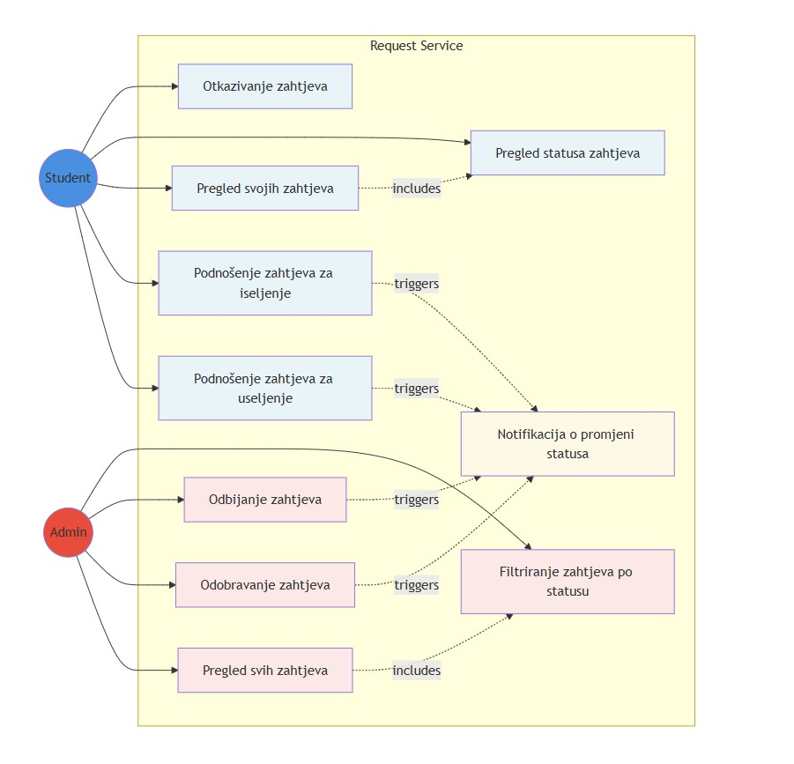
Slika 3. i Slika 4.
4.2. Nefunkcionalni zahtevi
Pored funkcionalnih, sistem mora da ispunjava i nefunkcionalne zahteve, koji obezbeđuju kvalitet rada i održivost rešenja. Najvažniji nefunkcionalni zahtevi su:
- Performanse – sistem treba da obezbedi brz odziv na korisničke zahteve, tako da standardne operacije (pretraga, prijava zahteva) budu izvršene u roku od nekoliko sekundi.
- Skalabilnost – rešenje mora biti sposobno da obrađuje povećan broj korisnika i zahteva, bez značajnog pada performansi. Mikroservisna arhitektura i Docker kontejneri omogućavaju horizontalno skaliranje.
- Bezbednost – sistem mora da obezbedi zaštitu korisničkih podataka kroz autentikaciju i autorizaciju, enkripciju podataka i kontrolu pristupa.
- Pouzdanost – sistem mora biti otporan na greške, uz mogućnost brzog oporavka i nastavka rada nakon prekida.
- Interoperabilnost – sistemi moraju koristiti standardizovane formate i protokole (REST, JSON), kako bi bili kompatibilni sa drugim aplikacijama i servisima.
- Održavanje – arhitektura sistema mora da omogući jednostavno nadograđivanje i otklanjanje grešaka, bez prekida rada drugih servisa.

5. Specifikacija dizajna

5.1. Arhitektura sistema
Sistem studentskih domova dizajniran je kao mikroservisna arhitektura koja se sastoji od više nezavisnih servisa koji međusobno komuniciraju putem REST API-ja i asinhronog razmjenjivanja poruka. Ovakav pristup omogućava skalabilnost, lakše održavanje i nezavisnu implementaciju pojedinih funkcionalnosti sistema.
Sistem je organizovan u četiri glavna servisa:
- Auth Service – Odgovoran za autentifikaciju i autorizaciju korisnika, upravljanje korisničkim nalozima i dodjeljivanje uloga (Admin i Student).
- Dorm Service – Centralni servis za upravljanje studentskim domovima. Omogućava CRUD operacije nad domovima, upravljanje zahtjevima studenata (useljenje, iseljenje), ocjenjivanje domova i odabir tipova soba.
- Request Service – Specijalizovani servis za obradu zahtjeva studenata. Upravlja životnim ciklusom zahtjeva od podnošenja, preko obrade od strane admina, do finalne potvrde ili odbijanja.
- Open Data Service – Servis koji pruža javne i analitičke podatke o domovima. Dostupan je svim korisnicima (registrovanim i neregistrovanim) i omogućava pregled statistika, prosječnih ocjena, cijena po gradovima, dostupnih amenitija i rang lista.
Komunikacija između servisa odvija se na dva načina:
- Sinhrona komunikacija putem API Gateway-a koji usmjerava zahtjeve ka odgovarajućim servisima (Auth Service, Dorm Service, Request Service, Open Data Service).
- Asinhrona komunikacija putem message brokera (RabbitMQ/Kafka) za emitovanje i obradu događaja. Kada student podnese zahtjev za useljenje, Request Service emituje događaj student.requested_movein. Dorm Service i Auth Service slušaju ovaj događaj i reaguju ažuriranjem stanja. Open Data Service osluškuje događaje kao što su student.checked_in i rating.added kako bi ažurirao statističke podatke u realnom vremenu.

5.2. Model

Dijagram klasa prikazuje domenski model sistema sa ključnim entitetima i odnosima između njih. Slika 5 predstavlja Class dijagram našeg projekta.

Slika 5. 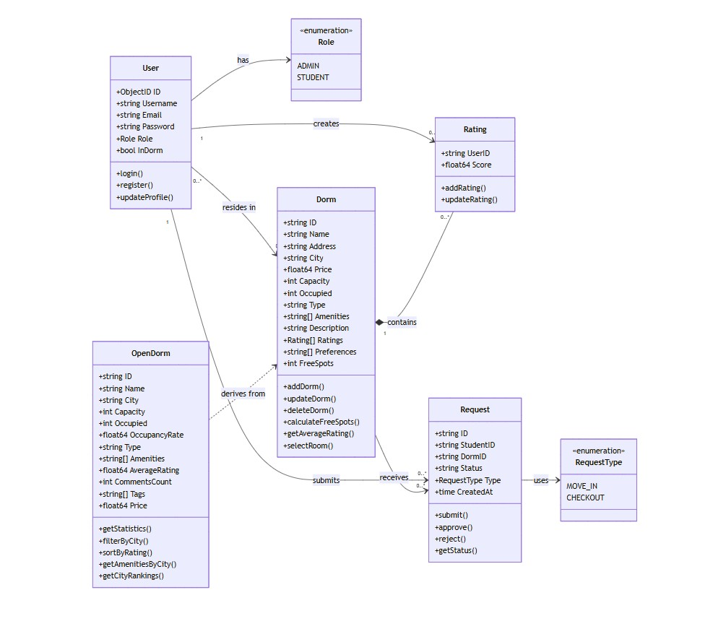
Model sistema zasniva se na sledećim klasama: User (korisnik sa ulogom Admin ili Student), Dorm (studentski dom sa informacijama o kapacitetu, cijeni i sadržajima), Rating (ocjena doma), Request (zahtjev za useljenje ili iseljenje) i OpenDorm (javni prikaz doma sa statistikom). Klasa User može kreirati ocjene, podnositi zahtjeve i biti smješten u jedan dom. Dorm sadrži ocjene i prima zahtjeve od studenata. Request koristi enumeraciju RequestType za definisanje tipa zahtjeva (MOVE_IN ili CHECKOUT). OpenDorm se izvodi iz Dorm klase i koristi se za pristup javnim podacima i analitikama.

6. Implementacija
Sistem je implementiran u programskom jeziku Go (Golang) koristeći Gin framework za kreiranje REST API endpointa. Svaki servis je razvijen kao nezavisna aplikacija sa vlastitom bazom podataka. Za skladištenje podataka koristi se MongoDB kao NoSQL baza podataka, što omogućava fleksibilnost u modelovanju dokumenata i brzo izvršavanje upita.
Auth Service implementira endpoints za registraciju, prijavu i upravljanje korisnicima. Primjeri endpointa:
- POST /api/auth/register – Registracija novog korisnika
- POST /api/auth/login – Prijava korisnika i generisanje JWT tokena
- GET /api/auth/users – Pregled svih korisnika (samo za admina)
- PUT /api/auth/users/:id – Ažuriranje korisničkog profila
Dorm Service upravlja domovima i zahtjevima studenata. Primjeri endpointa:
- POST /api/dorms – Dodavanje novog doma (samo admin)
- GET /api/dorms – Pregled svih domova
- GET /api/dorms/:id – Pregled pojedinačnog doma
- PUT /api/dorms/:id – Ažuriranje doma (samo admin)
- DELETE /api/dorms/:id – Brisanje doma (samo admin)
- POST /api/dorms/:id/ratings – Dodavanje ocjene domu (samo student)
- POST /api/dorms/:id/select-room – Odabir tipa sobe (samo student)
Request Service obrađuje zahtjeve za useljenje i iseljenje. Primjeri endpointa:
- POST /api/requests/move-in – Podnošenje zahtjeva za useljenje
- POST /api/requests/checkout – Podnošenje zahtjeva za iseljenje
- GET /api/requests/student/:studentId – Pregled zahtjeva studenta
- GET /api/requests – Pregled svih zahtjeva (samo admin)
- PUT /api/requests/:id/approve – Odobravanje zahtjeva (samo admin)
- PUT /api/requests/:id/reject – Odbijanje zahtjeva (samo admin)
Open Data Service pruža javne podatke i statistiku. Primjeri endpointa:
- GET /api/opendata/dorms – Pregled svih dostupnih domova
- GET /api/opendata/average-ratings – Prosječne ocjene domova
- GET /api/opendata/average-price/:city – Prosječna cijena po gradu
- GET /api/opendata/occupancy-rate – Postotak zauzetosti domova
- GET /api/opendata/amenities/:city – Lista amenitija po gradu
- GET /api/opendata/city-rankings – Rang lista gradova po slobodnim mjestima
Autentifikacija korisnika implementirana je koristeći JWT (JSON Web Token). Prilikom uspješne prijave, server generiše JWT token koji klijent koristi u svim narednim zahtjevima kako bi dokazao svoj identitet. Middleware funkcije provjeravaju validnost tokena i autorizaciju korisnika na osnovu uloge prije izvršavanja zahtjeva.
Asinhrona komunikacija između servisa realizovana je pomoću RabbitMQ message brokera. Svaki servis emituje događaje u odgovarajuće redove (queues) koje drugi servisi osluškuju i obrađuju. Na primjer, kada admin odobri zahtjev za useljenje, Request Service emituje događaj student.approved_movein, nakon čega Dorm Service ažurira broj zauzetih mjesta u domu, a Auth Service postavlja InDorm atribut korisnika na true.

7. Demonstracija
U ovom poglavlju prikazan je scenario korišćenja sistema kroz konkretnu situaciju kada student želi da se useli u studentski dom.

7.1.Scenario: Useljenje studenta u dom
Student pregleda dostupne domove i odlučuje da podnese zahtjev za useljenje. Šalje POST zahtjev na endpoint /api/requests/move-in sa JWT tokenom u header-u i ID-em željenog doma u tijelu zahtjeva. Sistem kreira novi zahtjev sa statusom "pending" i vraća potvrdu studetu. Request Service emituje događaj student.requested_movein koji obavještava ostale servise o novom zahtjevu.
Administrator sistema pregledava sve zahtjeve koji čekaju na obradu slanjem GET zahtjeva na /api/requests?status=pending. Admin dobija listu svih pending zahtjeva sa informacijama o studentu i željenom domu.
Admin analizira zahtjev i ima dvije mogućnosti:
Odobravanje zahtjeva: Admin šalje PUT zahtjev na /api/requests/{requestId}/approve. Request Service ažurira status zahtjeva na "approved" i emituje događaj student.approved_movein. Dorm Service osluškuje događaj i ažurira broj zauzetih mjesta u domu, dok Auth Service postavlja InDorm atribut studenta na true. Student dobija notifikaciju da je zahtjev odobren.
Odbijanje zahtjeva: Admin šalje PUT zahtjev na /api/requests/{requestId}/reject. Request Service ažurira status zahtjeva na "rejected" i emituje događaj student.rejected_movein. Student dobija notifikaciju da je zahtjev odbijen i može podnijeti novi zahtjev za drugi dom.
Nakon što je zahtjev odobren i student je useljen u dom, student dobija pristup dodatnim funkcionalnostima:
Ocjenjivanje doma: Student može ocjeniti dom slanjem POST zahtjeva na /api/dorms/{dormId}/ratings sa ocjenom od 1.0 do 5.0. Ocjena se dodaje u listu ocjena doma, a sistem automatski izračunava novu prosječnu ocjenu doma.
Odabir tipa sobe: Student može odabrati tip sobe koji mu odgovara (npr. jednokrevetna, dvokrevetna, trokrevetna) slanjem POST zahtjeva na /api/dorms/{dormId}/select-room. Sistem evidentira studentov izbor.
Pregled statusa zahtjeva: Student u bilo kom momentu može pregledati status svojih zahtjeva slanjem GET zahtjeva na /api/requests/student/{studentId}. Dobija listu svih svojih zahtjeva sa trenutnim statusima (pending, approved, rejected).
Iseljenje iz doma: Kada student želi da se iseli, podnosi zahtjev za iseljenje slanjem POST zahtjeva na /api/requests/checkout. Zahtjev prolazi kroz isti proces odobravanja od strane admina, a nakon odobrenja sistem ažurira broj zauzetih mjesta u domu i postavlja InDorm atribut studenta na false.

8. Zaključak
Razvijeni sistem studentskih domova predstavlja funkcionalno rješenje za upravljanje procesima useljenja, iseljenja i praćenja domova koristeći mikroservisnu arhitekturu. Glavne prednosti sistema su modularnost, skalabilnost i jasna podjela odgovornosti između servisa, što omogućava lako održavanje i proširenje funkcionalnosti. Asinhrona komunikacija putem message brokera osigurava pouzdanost i smanjuje međuzavisnost servisa.
Međutim, sistem ima i određene nedostatke. Trenutna implementacija ne uključuje korisnički interfejs (GUI), što otežava upotrebu za krajnje korisnike. Takođe, sistem ne implementira napredne mehanizme za rukovanje greškama i povrat sistema u konzistentno stanje u slučaju pada nekog od servisa. Sigurnosni aspekti poput dvofaktorske autentifikacije i detaljnijeg logovanja aktivnosti korisnika takođe nisu implementirani.
Sistem bi se mogao unaprijediti razvojem web i mobilne aplikacije za lakšu interakciju korisnika, implementacijom naprednih analitika i preporuka domova na osnovu studentskih preferencija, dodavanjem sistema notifikacija putem email-a ili SMS-a, te integracijom sa eksternim sistemima za plaćanje i verifikaciju studentskog statusa. Takođe, implementacija API rate limiting-a i naprednih sigurnosnih mehanizama bi značajno poboljšala robusnost sistema.

9. Literatura
[1] Richardson, C. (2018). Microservices Patterns: With examples in Java. Manning Publications.
[2] Newman, S. (2021). Building Microservices: Designing Fine-Grained Systems (2nd ed.). O'Reilly Media.
[3] Go Programming Language Documentation. (2024). The Go Programming Language. Dostupno na: https://go.dev/doc/
[4] Gin Web Framework Documentation. (2024). Gin - HTTP web framework written in Go. Dostupno na: https://gin-gonic.com/docs/
[5] MongoDB Documentation. (2024). MongoDB Manual. Dostupno na: https://www.mongodb.com/docs/
[6] RabbitMQ Documentation. (2024). RabbitMQ Tutorials. Dostupno na: https://www.rabbitmq.com/tutorials
[7] JSON Web Token (JWT) Standard. (2015). RFC 7519 - JSON Web Token (JWT). IETF. Dostupno na: https://tools.ietf.org/html/rfc7519
[8] Fowler, M. (2014). Microservices - a definition of this new architectural term. Martin Fowler's Blog. Dostupno na: https://martinfowler.com/articles/microservices.html
[9] RESTful API Design Best Practices. (2023). REST API Tutorial. Dostupno na: https://restfulapi.net/
[10] Event-Driven Architecture Pattern. (2022). Microsoft Azure Architecture Center. Dostupno na: https://learn.microsoft.com/en-us/azure/architecture/guide/architecture-styles/event-driven

